Пенсионные взносы можно вносить и самому
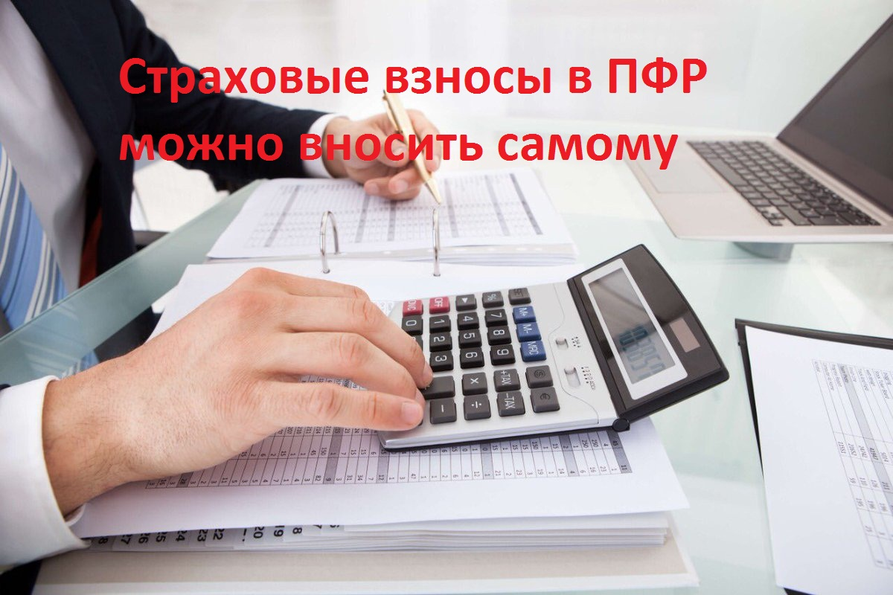
Уплата страховых взносов в пенсионную систему России носит обязательный характер. Взносы на пенсию за своих работников перечисляют работодатели. При этом в ряде случаев человек сам может делать взносы в Пенсионный фонд. Например, когда он работает за границей, но хочет, чтобы пенсия в России продолжала формироваться, или чтобы формировать пенсию близкого человека, который нигде не работает.
Чтобы уплачивать взносы за себя, необходимо подать заявление в ПФР, зарегистрировавшись таким образом в качестве плательщика. Сделать это можно в клиентской службе ПФР или отправив заявление по почте. Подробная информация о добровольном вступлении в правоотношения по обязательному пенсионному страхованию и бланк заявления размещены на сайте ПФР.
Деньги перечисляются через банк по реквизитам, которые можно сформировать с помощью электронного сервиса ПФР. Он доступен в открытой части сайта Пенсионного фонда и не требует входа в личный кабинет. Квитанцию с необходимыми реквизитами также можно получить в клиентской службе ПФР.
В 2021 году минимальный платеж составляет 33 770 руб. 88 коп., максимальный платеж – 270 167 руб. 4 коп. Лицам, применяющим специальный налоговый режим «Налог на профессиональный доход», минимальный размер не определен, но для учета в страховой стаж полного расчетного периода необходимо уплатить в данном расчетном периоде не менее фиксированного размера страхового взноса на обязательное пенсионное страхование, определяемого в соответствии со статьей 430 Налогового кодекса Российской Федерации (фиксированный размер в 2021 году – 32 448 рублей).
При этом можно сразу внести всю сумму либо платить частями в течение года. За год уплаты взносов начисляются пенсионные коэффициенты, а также это время входит в стаж. При минимальном платеже начисляется 1,048 коэффициента, при максимальном – 8,38.
Пенсионные коэффициенты и стаж, приобретенные в результате добровольных взносов, учитываются 31 декабря текущего года и отражаются на лицевом счете до 11 марта года, следующего за годом уплаты. Учет взносов происходит автоматически, поэтому предоставлять в Пенсионный фонд документы, подтверждающие платежи, не требуется.

